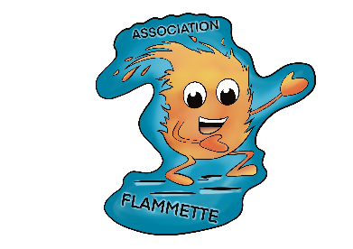
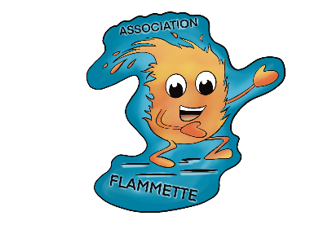

AUTORISATION DE DROIT À L’IMAGE

Je soussigné (e) :
Demeurant à :

Autorise par la présente, l’association Flammette, située 1 impasse Cami Debat – 64000 PAU, à utiliser mon image pour les besoins de sa communication.

Les informations, conjointement validées par l’adhérent et le responsable de l’association Flammette, seront mises sur les différents réseaux sociaux de l’association ainsi que sur différents supports lors d’un événement culturel.

Fait à Le

Signature (précédée de la mention « Lu et approuvée »

